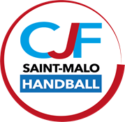
Inscriptions pour la saison 2020/2021

COMMENT S’INSCRIRE ?
Depuis 2015, les procédures sont dématérialisées pour créer ou renouveler une licence Fédérale.
Si vous souhaitez vous inscrire à l’une des pratiques proposées par notre club – ou inscrire votre enfant-, vous êtes prié(e) de contacter notre secrétariat par mail cjfstmalohandball@gmail.com afin qu’un lien GESTHAND vous soit adressé sur votre boîte mail personnel.
Ce lien vous invitera à respecter la procédure et à remplir les champs du bordereau numérique
ET à joindre les pièces jointes sollicitées (scan .pdf ou .jpeg) ci-après citées :

Pour toute nouvelle inscription à une offre de pratique : DOCUMENTS A SCANNER
1/ Certificat médical de non contre-indication à la pratique du handball en compétition (document FFHB à imprimer et à remplir)*
2/ Carte d’identité
3/ Formulaire d’autorisation parentale, pour les mineurs (document FFHB à imprimer et à remplir) *
4/ Photo d’identité de la personne licenciée

Pour toute nouvelle inscription à une action bénévole (licence dirigeant) : DOCUMENTS A SCANNER
1/ Carte d’identité
2/ Photo d’identité de la personne licenciée.

Pour tout renouvellement de licence à une offre de pratique :
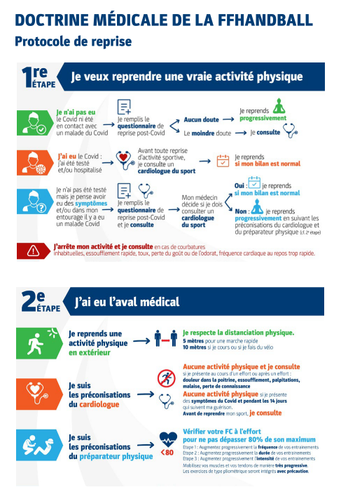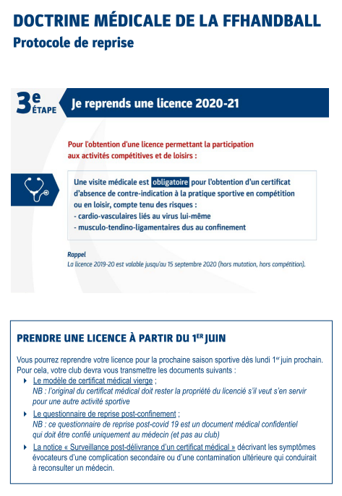

1/ Un mail GESTHAND vous sera automatiquement adressé via notre secrétariat de Club si votre adresse mail est toujours valide. (Merci de garantir la fiabilité de votre e-adresse)
2/OBLIGATOIRE : Un nouveau certificat médical de non contre-indication à la pratique du handball en compétition (document FFHB à imprimer et à remplir)*
3/ Formulaire d’autorisation parentale pour les mineurs (document à imprimer et à remplir)* téléchargement site fédéral

Pour tout renouvellement de licence à une action bénévole (licence dirigeant) :
1/ un mail GESTHAND vous sera automatiquement adressé via notre secrétariat de Club si votre adresse mail est toujours valide. (Merci de garantir la fiabilité de votre e-adresse)
Valider simplement les informations notifiées et réengager à nos côtés pour une nouvelle saison !

*Visuel des documents FFHB
Certificat médical Autorisation parentale
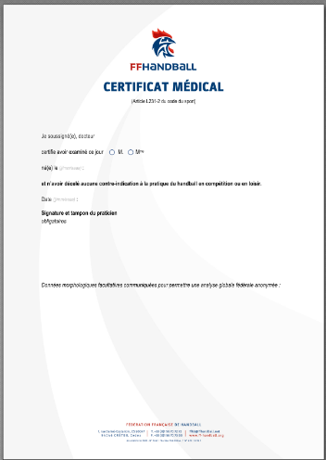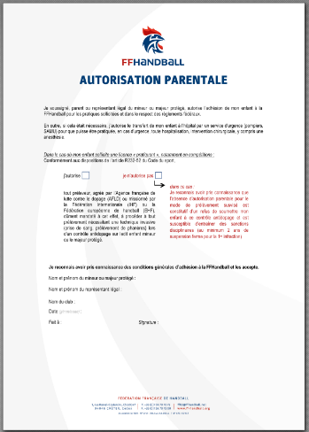

Tarif des Licences
CATEGORIES ANNE DE NAISSANCE TARIFS
Equipes Seniors Après 2003 170€
Equipes U11, U13, U15 et U18 2011 à 2003 150€
Equipes U9 et Ecole de handball Avant 2011 105€
Equipes Loisir 95€
Licence Dirigeant 20€

RAPPEL IMPORTANT :
Le CJF Saint-Malo de Handball ayant subi plusieurs impayés les saisons passées, vous êtes invité(e) à honorer votre licence ou à préciser vos modalités de paiement, auprès du secrétariat administratif du club situé à la SALLE DU NAYE (facilité de paiement en plusieurs fois est parfaitement envisageable et compréhensible, autres modalités en prenant contact avec le secrétariat qui relaiera auprès des dirigeants).
Nous insistons sur le fait que chaque licence sera validée par le club auprès de l’instance fédérale UNIQUEMENT SI LES MODALITES DE PAIEMENT SONT HONORÉES OU ÉTABLIES. Le licencié(e) ne pourra prendre part à la compétition et/ou aux entraînements qu’à cette condition unique. Nous sommes navrés de devoir en arriver à ce procédé « conditionnel », plus que nécessaire au budget associatif, aux charges techniques et humaines. En vous remerciant pour votre compréhension.

Réduction Tarifaire Famille
Nombre de licencié(e)s Somme à déduire
2 licencié(e)s 5€
3 licencié(e)s 10€
4 licencié(e)s 15€

MUTATIONS
À l’exception des joueurs seniors de niveau National, des joueurs seniors de Prénationale, le coût mutation « Jeune » sera pris en charge partiellement par le club à hauteur de 50%. Les 50% restants devront être honorés par le licencié(e).

LICENCIÉ(E) CJF SÉLECTIONNÉ(E) Ligue
Participation du CJF Saint-Malo au coût des stages de perfectionnement fédéraux (ligue, comité) à hauteur de 50 %.

Mémo :
INDEMNITÉS KILOMÉTRIQUES
0,15 € / km ou Réduction Fiscale sous forme de dons à l’association.

